**上饶市城投中大建筑工业有限公司**

**上饶城投中大装配式建筑生产基地项目安全验收评价报告不符合项**

上饶市城投中大建筑工业有限公司：

受贵公司委托，我公司安全评价小组于2020年12月2日对贵公司进行了现场安全检查和评价，发现以下不符合项，请贵公司尽快安排整改，并及时将整改情况回复给我们。

1、厂区内限速标识不足；

2、配电室窗户未设防小动物的铁丝网、门口未设置挡鼠板；

3、未制定生产安全事故应急预案；

4、未见保险相关证明附件；

5、锅炉工、叉车工证件未提供

6、主要负责人、安全生产人员未取证；

**内蒙古信如安全技术有限公司**

2020年12月2日

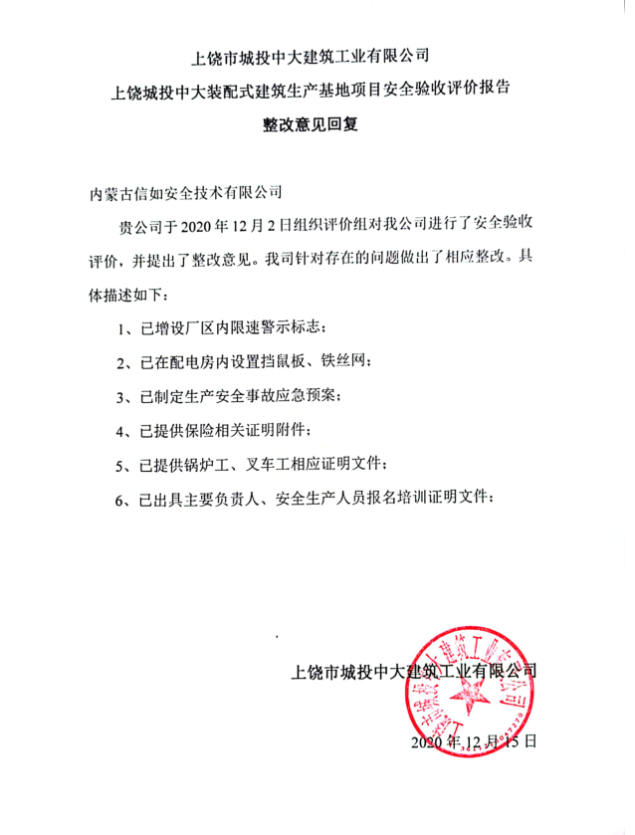

**上饶市城投中大建筑工业有限公司**

**上饶城投中大装配式建筑生产基地项目安全验收评价报告**

**现场整改复查意见**

根据上饶市城投中大建筑工业有限公司现场存在问题的整改回复意见，我公司派出评价人员到现场进行复查，复查情况如下：

1、企业已增设厂区内限速警示标志；

2、企业已在配电房内设置挡鼠板、铁丝网；

3、企业已制定生产安全事故应急预案；

4、企业已提供保险相关证明附件；

5、企业已提供锅炉工、叉车工相应证明文件；

6、企业已出具主要负责人、安全生产人员报名培训证明文件；

内蒙古信如安全技术有限公司

2020年12月22日

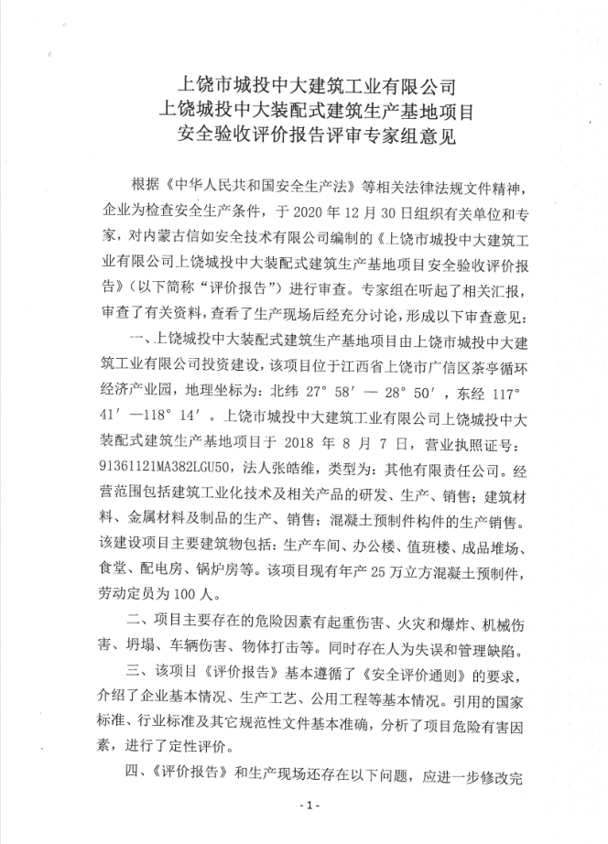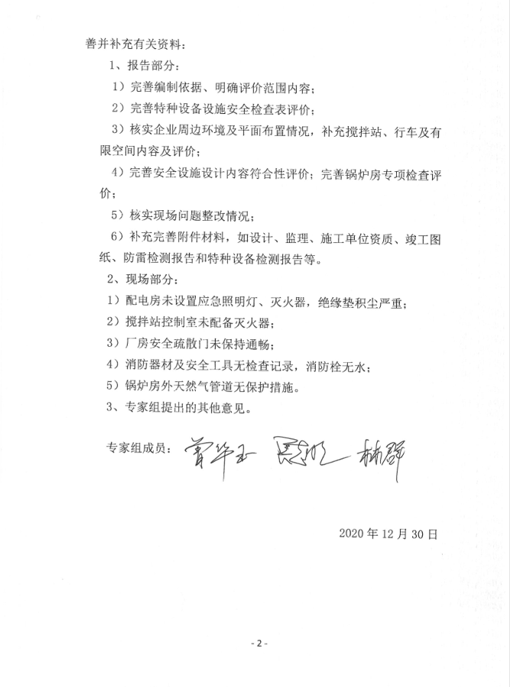

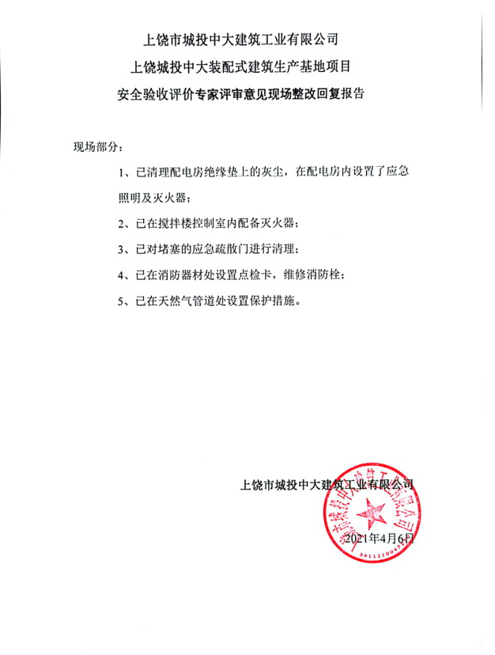

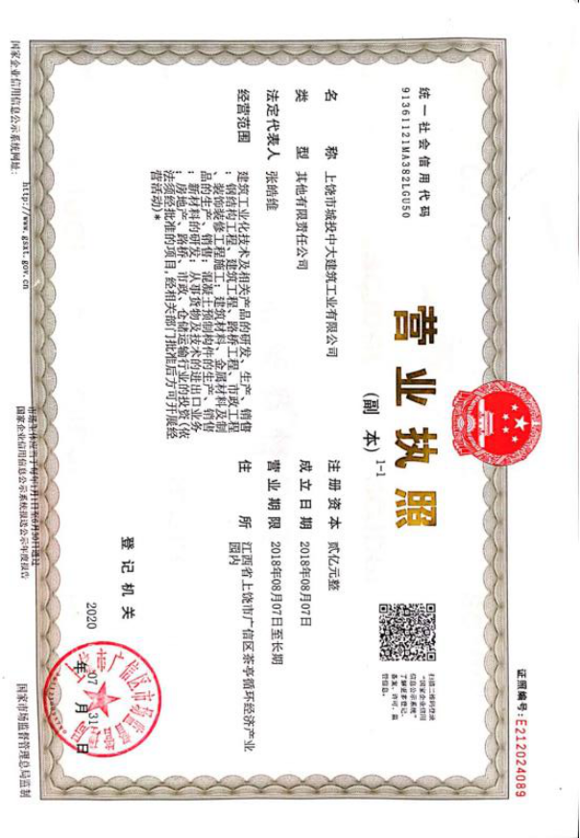2

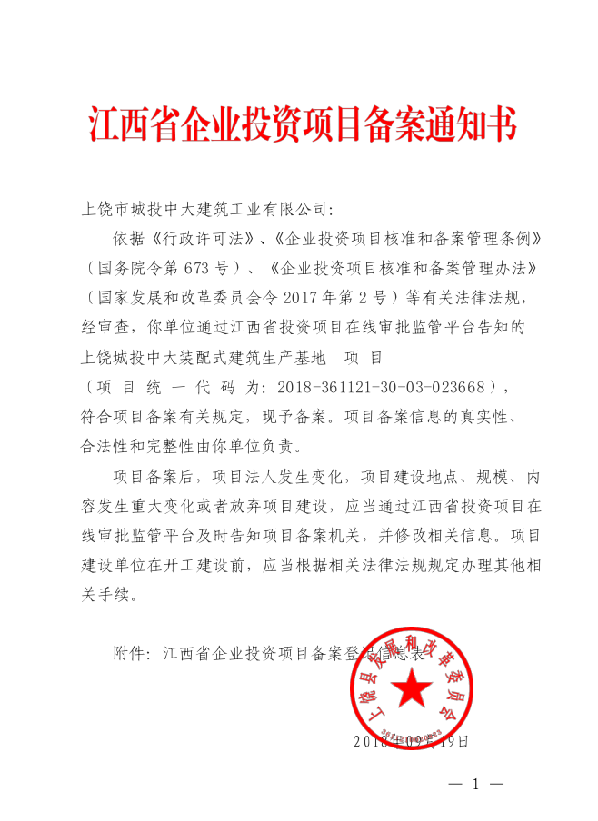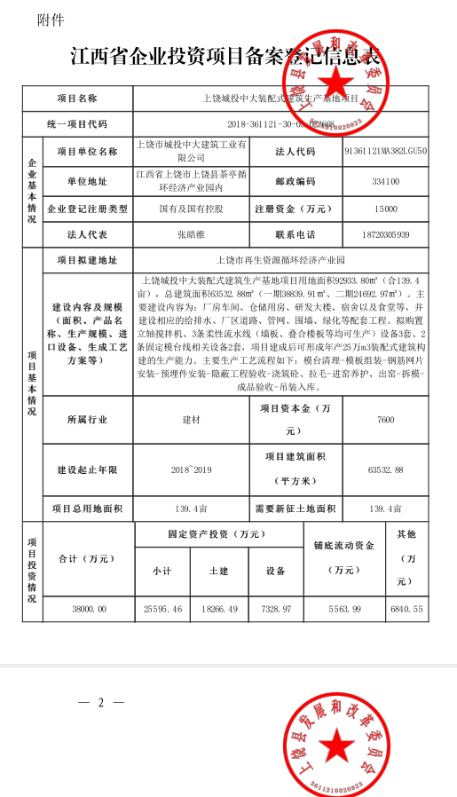

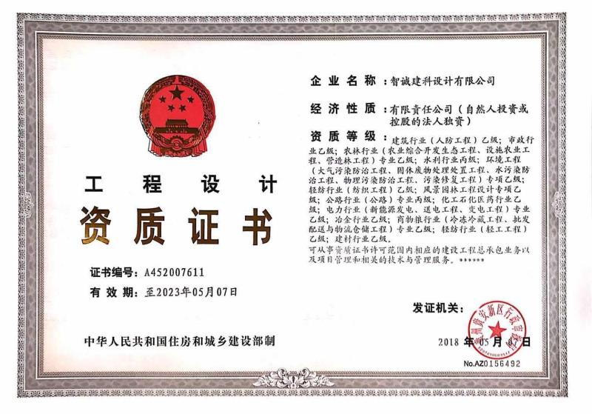

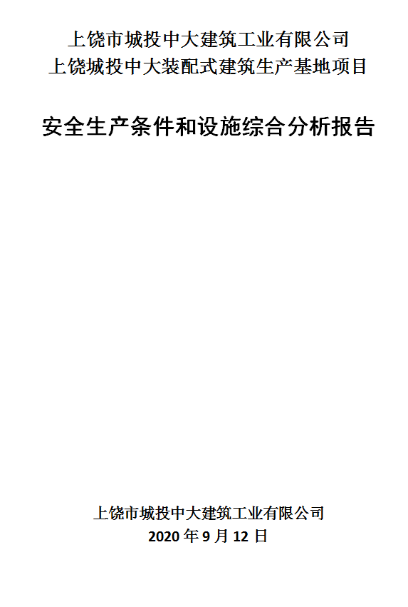

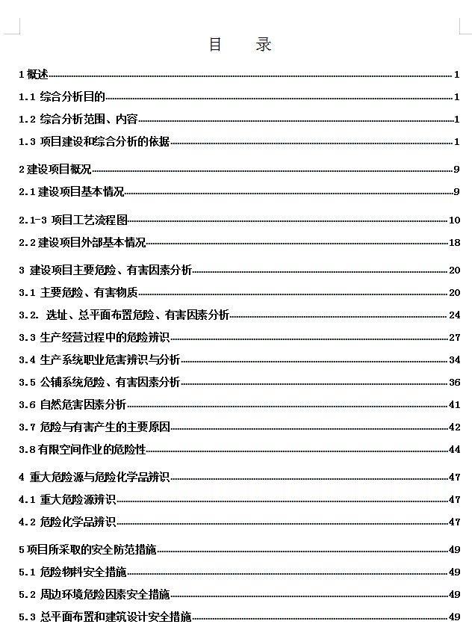

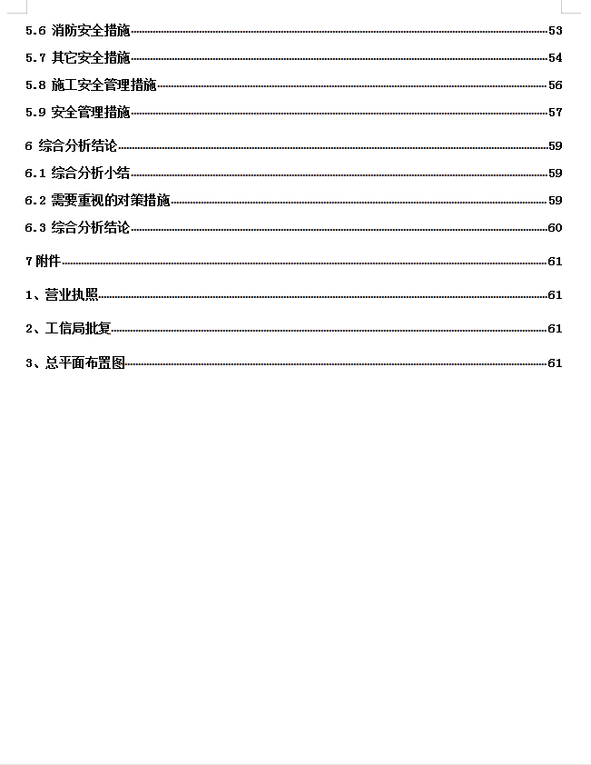

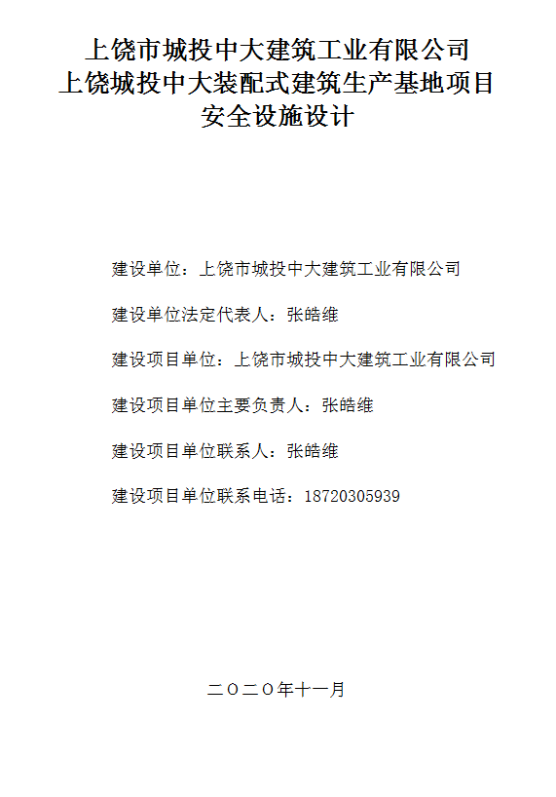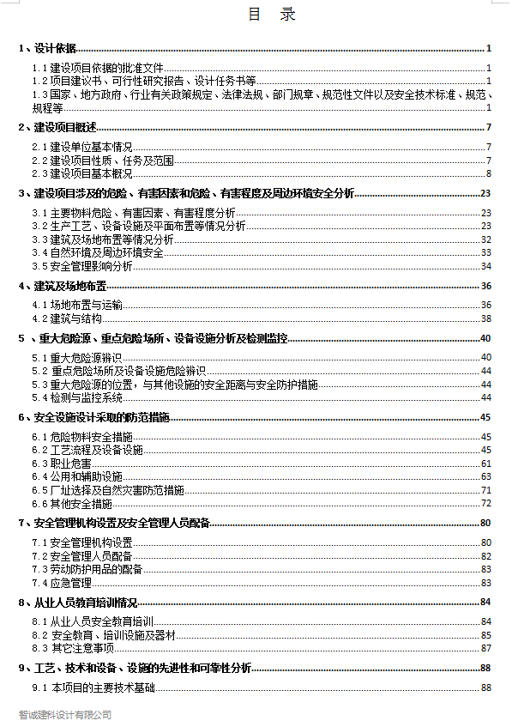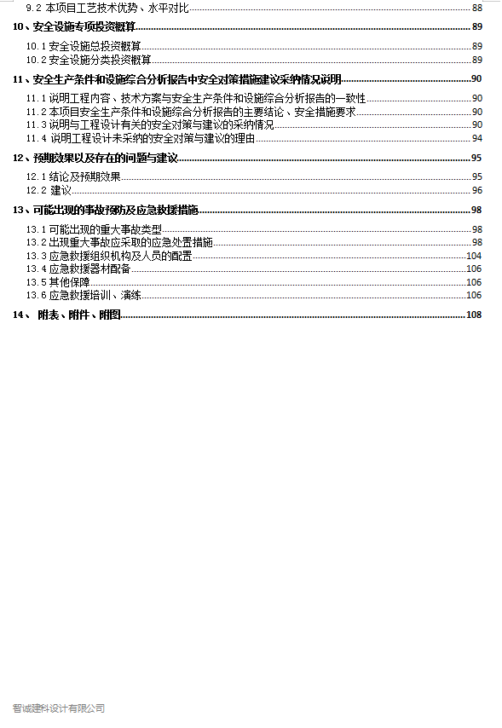

**上饶市城投中大建筑工业有限公司文件**

**城投中大【2020】安环1号**

**主题内容：我公司成立安全生产管理组织机构**

**通 知**

各车间、部门：

为加强公司安全生产的领导，建立良好的安全生产环境和秩序，经研究，特成立上饶市城投中大建筑工业有限公司安全工作小组。安全工作领导小组在法人的直接领导下，统筹、指导、督促企业安全生产工作的开展：研究、协调、处理安全生产问题。具体如下：

一、成立安全工作领导小组

组长：王强

副组长：徐友龙

成员：林清、黄希哲、盛天义、陈 健、林安华、徐文焘

二、工作职责

负责公司安全管理制度及事故应急救援预案的制定与修改，落实本公司安全管理制度，开展安全检查、督促，对新员工安全培训工作，处理经营过程的安全问题和事故应急救援。

以上安全工作领导小组，从发文之日起实施，并按各责任制自觉执行。

上饶市城投中大建筑工业有限公司

二○二○年十一月五日

